ОБРАЗЕЦ
Вступительный экзамен по физике (очная форма)

1. Что понимается под движением:
а) изменения положения одного тела по отношению к другому;
б) расстояние, пройденное телом;
в) зависимость пути от времени.

2. Определить ускорение точки если ее скорость изменилась на 5 м / с за 20 с:
а) 5 м / с²; б) 2,5 м / с²; в) 0,25 м / с².

3. На рисунке изображены графики движений (1, 2, 3). Какой из них соответствует равномерному движению:
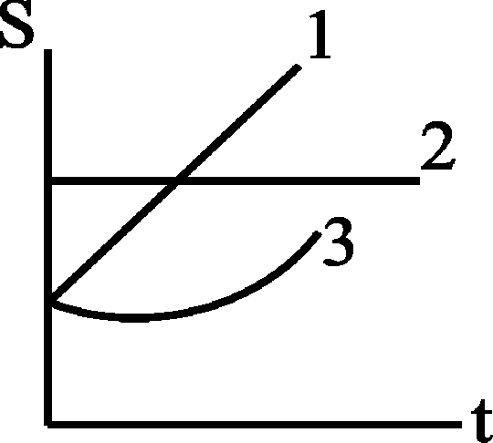

4. Масса в международной системе единиц измеряется:
а) Ньютонах;
б) тоннах;
в) килограммах.

5. Сила в международной системе единиц измеряется в:
а) ньютонах;
б) джоулях;
в) килограммах.

6. Под каким углом α к горизонту движется материальная точка, если скорость движения точки по горизонтали = 10 м / с, а по вертикали 20 м / с:
а) tg α = 1;
б) tg α = 2;
в) tg α = 0,5.

7. Закон всемирного тяготения описывает взаимодействие:
а) точечных зарядов;
б) материальных тел;
в) электрических токов.
8. Какие из перечисленных явлений подтверждают наличие сил взаимодействия между молекулами вещества:
а) делимость;
б) теплопроводность;
в) прочность и упругость.

9. Как называется процесс, при котором температура газа не меняется, а изменяются давление и объем:
а) изотермическом;
б) изобарным;
в) изохорным.

10. Что принимается за начало отсчета температуры, измеряемой по шкале Цельсия:
а) температура кипения воды;
б) температура таяния льда;
в) температура замерзания ртути.

11. Чему равно давление производимое на стенки сосуда газом занимающим объем V = 10 л при температуре t = 27 ° С, количество газа υ = 1 моль, газовая постоянная R = 8,31 Дж / (моль k):
а) 3 · 10⁵ Па;
б) 20,1 · 10⁵ Па;
в) 24,93 · 10⁴ Па.

12. При расширении газа совершается работа:
а) положительная;
б) отрицательная;
в) не совершается.

13. Чему равен, коэффициент полезного действия тепловой машины, если при сообщении ему тепла Q = 1000 кДж совершена работа А = 200 кДж:
а) 10 %;
б) 20 %;
в) 30 %.

14. Электрическим током называется:
а) хаотическое движение электрических зарядов;
б) движение проводника;
в) упорядоченное движение зарядов в проводнике.

15. Что является количественной характеристикой электрического тока:
а) напряжение;
б) сила тока;
в) потенциал.

16. Чему равна сила тока в проводнике с сопротивлением R = 10,0 м, если приложенное напряжение u = 220 В:
а) 2,2 А;
б) 22 А;
в) 220 А.

17. Явление электромагнитной индукции описывается законом:
а) Ампера;
б) Ома;
в) Фарадея.

18. Двойственная природа света заключается в наличии у света:
а) интерференция и поляризация света;
б) фотоэффекта и эффект Комптона;
в) наличие волновых и квантовых свойств.

19. Что понимается под углом падения света на границу раздела двух сред:
а) угол, между падающим лучом и плоскостью, на которую падает свет;
б) угол, между падающим лучом и перпендикуляром, восстановленным к границе раздела двух сред.

20. Атом состоит из:
а) α – частиц и β – частиц;
б) α – частиц и протонов;
в) электронов, протонов и нейтронов.
Ключи правильных ответов для теста по физике

Номер задания в тесте
1 | 2 | 3 | 4 | 5 | 6 | 7 | 8 | 9 | 10 | 11 | 12 | 13 | 14 | 15 | 16 | 17 | 18 | 19 | 20
а | в | а | в | а | б | б | в | а | б | в | а | б | в | б | в | в | в | б | в

Критерий оценки:
1 правильный ответ 5 баллов.

